导入maven依赖

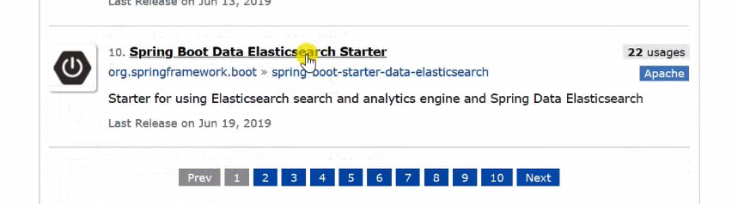

再去配置集群、节点(端口)

Spring整合Es可以

**1.**直接在**实体类**中**通过注解来确定索引，类型，分片个数，副本个数**，在每一个属性上添加字段注解

其中在搜索时可能搜索一部分的字段，要加上分词器注解，分别是存入数据时的分词（尽可能分的细一些）ik_max_word和搜索时的分词（选择智能的那个）ik_smart

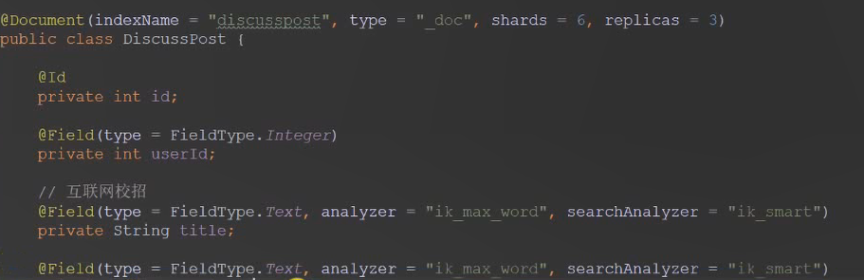

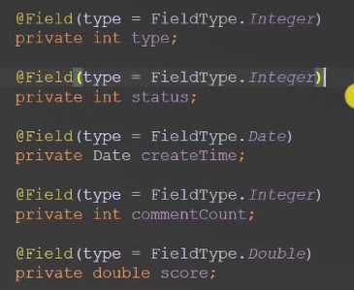

**2.Dao层**：**继承父接口EsRepository**接口，其中**父接口**已经事先**定义好了增删改查**功能，后面泛型是你存入库中的数据类型和主键，spring会自动实现

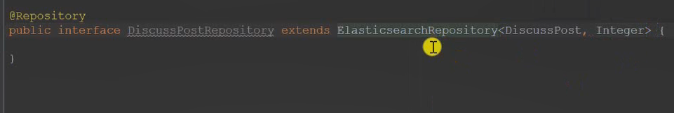

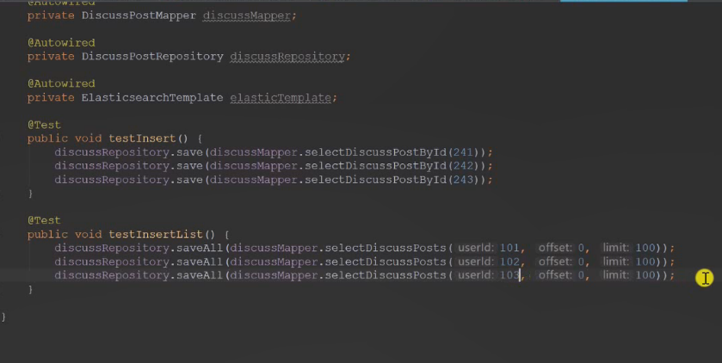**es插入数据: 1.**通过数据库取数据（查询）**2.**用es的dao层的save方法向es添加数据（可以一次加一条，也可以一次加多条）

这个例子中实际上在加入时是没有discusspost索引的，是在有数据加入时，自动创建的此索引

这个意思是查询userid为101的数据，从第0条开始，共查询100条，返回的应该是个list列表（我记着是）

**更改es数据**：1.更改数据库中相应帖子的内容，2.将此帖子加入到es的库中，覆盖上一次的

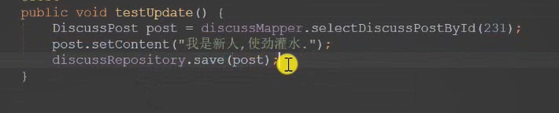

搜索es中的数据：

**搜索es数据**

首先定义搜索查询返回的格式SearchQuery：

1. 对查询哪些字段（title、content）的哪一个分词（互联网寒冬）进行的设置？
2. 查询后的结果根据哪些字段如何进行排序（帖子类型，加精所对应的分数，创建时间（全是倒叙），越先运行，排序的优先级越高,这里type最高）？
3. 查询的分页从第几页开始，一页有多少数据（第零页，十条）？
4. 在哪个字段的分词处设置高亮?也就是给查询的分词前后设置标签 <em>互联网</em>

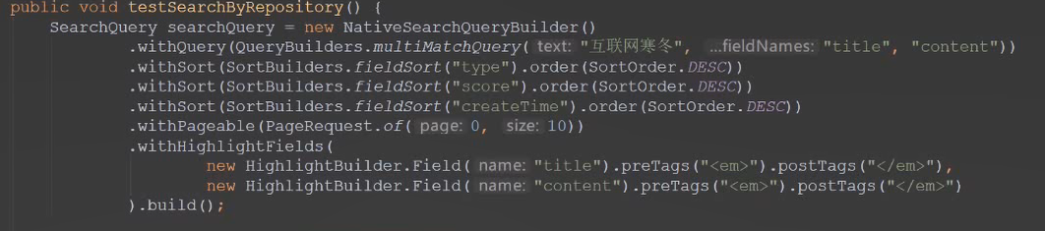

查询后返回的是分页的数据，这个类型是spring自身的，不是自己写的，这个page里面存了多个帖子实体，可以看成一个集合，输出（sout）的是共有多少数据匹配，共有多少页，当前是第几页，每页最多显示多少数据，输出每一个数据

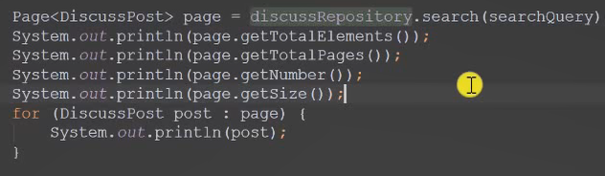

es底层获取到了高亮显示的词，但是没返回，所以要用**elasticTemplate**

但这样获取到的page数据对象，是没有添加过高亮的数据，还是原始的，通过下面方法可以**获得到调过高亮后的数据**：

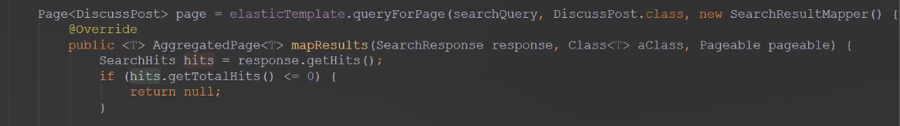

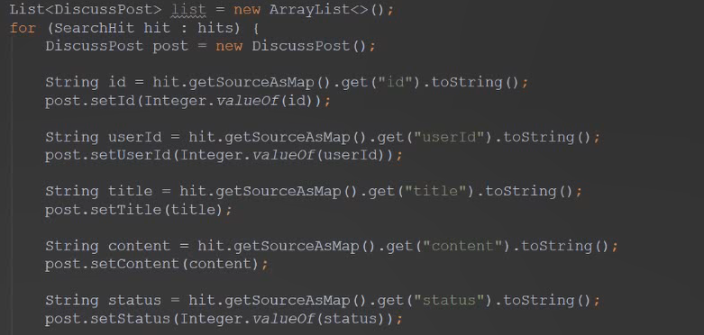

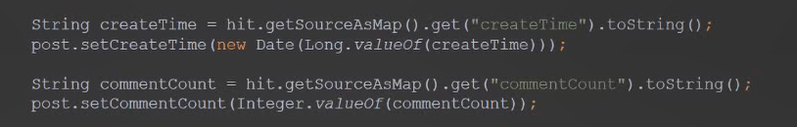

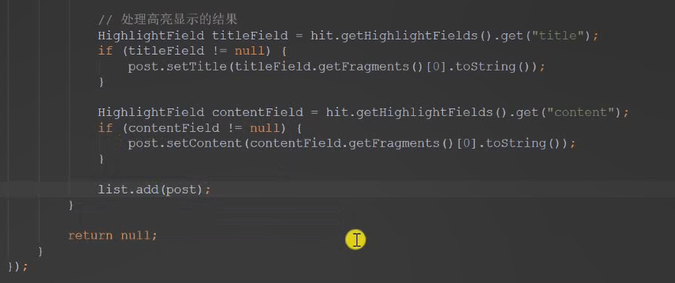

可以访问到es，但操作繁琐，目前只有在调试高亮时用到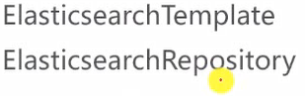

可以访问到es，操作简单，大多数都用的他（discusspost继承的他），但只能返回未调高亮前的数据